롯데온·롯데百, 환경의 날 맞아 ESG 친환경 캠페인
페이스북 트위터공유하기
최종수정 2022.06.03 07:17 기사입력 2022.06.03 07:17
뉴스듣기
인쇄하기스크랩RSS
폰트축소폰트확대
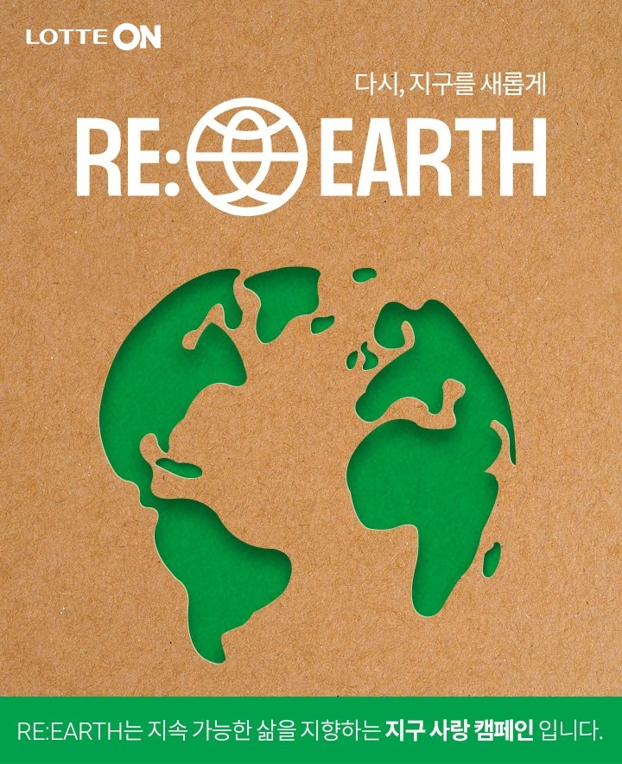
롯데온과 롯데백화점이 이달 환경의 날 50주년을 맞아 ESG(환경·사회·지배구조) 캠페인을 진행한다.

[아시아경제 임춘한 기자] 롯데온과 롯데백화점은 이달 환경의 날 50주년을 맞아 ESG(환경·사회·지배구조) 캠페인을 진행한다고 3일 밝혔다.

이번 캠페인은 롯데쇼핑의 통합 ESG 캠페인 브랜드이자 ESG 5대 프로젝트 중 하나인 ‘리얼스(RE:EARTH)’에 맞춰 기획했다. 리얼스는 모든 이해 관계자와 함께 더 나은 지구를 만들어 가자는 의미를 담고 있으며, 특히 롯데쇼핑이 책임 있는 원재료 조달을 통한 친환경 상품을 유통시키고 이런 상품들을 모아 장기적으로 독자적인 판매 공간까지 구성하는 것을 목표로 하고 있다.
롯데온은 리얼스를 테마로 전체 매장을 운영한다. 고객에게 친환경 활동에의 동참을 유도하기 위해 리얼스 로고를 활용해 애플리케이션(앱) 전체 분위기를 꾸미고, 별도로 리얼스 매장도 만들어 선보인다. 리얼스 매장에서는 다양한 친환경 상품을 알리고, 매주 3개의 친환경 브랜드와 관련 상품을 소개한다.

롯데백화점도 다양한 친환경 활동을 펼친다. ESG와 관련된 상품을 판매하는 마켓인유, 119레오, SEFH, 클로젯셰어, 디어얼스, 아이워즈플라스틱 등 총 6개 브랜드가 참여해 8월까지 본점 영플라자·롯데몰월드몰점·강남점 등에서 릴레이로 팝업스토어를 연다. 또한 3일부터 9일까지 본점·잠실점·강남점 등 6개 점포에서 동물복지유기농한우 상품을 20% 할인 판매하며, 수도권 16개 점포에서는 무항생제 생물 새우를 선보인다.

롯데온 관계자는 “최근 가치 소비에 대한 중요성이 확산되는 가운데 세계 환경의 날을 맞아 롯데온과 롯데백화점이 6월 한 달간 ESG 캠페인은 진행한다”며 “통합 ESG 캠페인 브랜드인 리얼스에 맞춰 다양한 친환경 브랜드 및 관련 상품을 소개하며, 고객에게 친환경 동참을 유도할 계획”이라고 말했다.

